

(ชื่อ ภาษาไทย)......................................................................
(ชื่อ ภาษาอังกฤษ)................................................................
รหัสโครงงาน……………

โดย

(ชื่อ-สกุล)...................................(รหัสนักศึกษา).........................
(ชื่อ-สกุล)...................................(รหัสนักศึกษา).........................

โครงงานวิศวกรรม....................ปีการศึกษา..............
ภาควิชาวิศวกรรมเครื่องกลคณะวิศวกรรมศาสตร์
มหาวิทยาลัยสงขลานครินทร์

(ชื่อภาษาไทย).........................................................................................
(ชื่อภาษาอังกฤษ)...................................................................................

โดย

(ชื่อ-สกุล)...................................(รหัสนักศึกษา) .....................
(ชื่อ-สกุล)...................................(รหัสนักศึกษา) .....................

โครงงานวิศวกรรม....................ปีการศึกษา ……………
ภาควิชาวิศวกรรมเครื่องกลคณะวิศวกรรมศาสตร์
มหาวิทยาลัยสงขลานครินทร์

ตามหลักสูตรวิศวกรรมศาสตรบัณฑิตสาขาวิศวกรรม.............

ได้รับการพิจารณาเห็นชอบโดย

อาจารย์ที่ปรึกษาโครงงาน | ……………………………........... (.....................................................................)  ……………………………........... (.....................................................................)
กรรมการ | ……………………………........... (.....................................................................)  ……………………………........... (.....................................................................)
ผู้มีอำนาจลงนามของบริษัท (ถ้ามี) | ……………………………........... (.....................................................................)

\

หนังสือยินยอมมอบลิขสิทธิ์ สิทธิบัตร/อนุสิทธิบัตร/ ความลับทางการค้า
และทรัพย์สินทางปัญญาอื่น ๆ ในโครงงานนักศึกษาให้แก่มหาวิทยาลัยสงขลานครินทร์

ที่………/……… เขียนที่มหาวิทยาลัยสงขลานครินทร์
วันที่…………..เดือน………………….พ.ศ………….

ข้าพเจ้า นาย/นาง/นางสาว…………………………..……………………........ รหัสประจำตัว……………………….……..……..เป็นนักศึกษาระดับปริญญาตรีคณะวิศวกรรมศาสตร์สาขาวิชา……………………………………….มหาวิทยาลัยสงขลานครินทร์ ตกลงยินยอมมอบลิขสิทธิ์ สิทธิบัตร/อนุสิทธิบัตร สิทธิในงานประดิษฐ์ ความลับทางการค้า และทรัพย์สินทางปัญญาอื่นๆ ในโครงงานนักศึกษาที่ได้รับอนุมัติตามหัวข้อเรื่อง..................................................................................................... ................................................................................................................................................................................................
ที่มีคณะกรรมการที่ปรึกษา ดังนี้
1…………………………..................................................................สังกัด....................................................................................
2…………………………..................................................................สังกัด....................................................................................
3…………………………..................................................................สังกัด....................................................................................

ให้แก่มหาวิทยาลัยสงขลานครินทร์ ตลอดอายุการคุ้มครองตามกฎหมายของทรัพย์สินทางปัญญาที่เกี่ยวข้อง

(ลงนาม)……………………..…………………นักศึกษา
(……………….………….………….…)
(ลงนาม)……………………..…………………นักศึกษา
(……………….………….………….…)
(ลงนาม)……………………..……….……… อาจารย์ที่ปรึกษา (พยาน)
(…………….……………..………….)
(ลงนาม)……………………….…………….ประธานคณะกรรมการบริหารหลักสูตร/หัวหน้าภาควิชา (พยาน)
(…………………………………..…....)
ข้อตกลงว่าด้วยการโอนสิทธิในทรัพย์สินทางปัญญาของนักศึกษา

ข้อ 1 นักศึกษาสามารถนำผลงานวิทยานิพนธ์/สารนิพนธ์/ปัญหาพิเศษ/โครงงาน หรือส่วนหนึ่งส่วนใดไปเผยแพร่ในรูปแบบใดๆเพื่อเป็นผลงานทางวิชาการที่เป็นส่วนหนึ่งของการศึกษาได้โดยจะต้องระบุว่าเป็นผลงานของมหาวิทยาลัยสงขลานครินทร์ทุกครั้งที่มีการเผยแพร่
ข้อ 2 กรณีที่นักศึกษามีความประสงค์นำผลงานวิทยานิพนธ์/สารนิพนธ์/ปัญหาพิเศษ/โครงงานไปเผยแพร่ หรืออนุญาตให้ผู้อื่นทำซ้ำ หรือดัดแปลง หรือเผยแพร่ต่อสาธารณชนหรือกระทำการอื่นใด ตามพระราชบัญญัติลิขสิทธิ์ พ.ศ. 2537 โดยมีค่าตอบแทนหรือนำไปใช้ประโยชน์ในเชิงพาณิชย์จะต้องได้รับความยินยอมเป็นลายลักษณ์อักษรจากมหาวิทยาลัยสงขลานครินทร์ก่อน
ข้อ 3 กรณีที่นักศึกษามีความประสงค์นำผลงานวิทยานิพนธ์/สารนิพนธ์/ปัญหาพิเศษ/โครงงานไปประดิษฐ์ หรือพัฒนาต่อยอด จะต้องได้รับความยินยอมเป็นลายลักษณ์อักษรจากมหาวิทยาลัยสงขลานครินทร์ก่อน
ข้อ 4 กรณีมีผลประโยชน์เกิดขึ้นจากผลงานวิทยานิพนธ์/สารนิพนธ์/ปัญหาพิเศษ/โครงงานนักศึกษามีสิทธิได้รับการจัดสรรผลประโยชน์ที่เกิดขึ้น ตามระเบียบทรัพย์สินทางปัญญาของมหาวิทยาลัยสงขลานครินทร์ ที่เกี่ยวข้องกับผลงานนั้นๆ
ข้อ 5 กรณีที่ผลงานวิทยานิพนธ์/สารนิพนธ์/ปัญหาพิเศษ/โครงงาน นั้นได้รับสนับสนุนจากแหล่งทุนภายนอก ให้ปฏิบัติไปตามสัญญาการรับทุนเป็นรายกรณีไป
ข้อ 6 หากผลงานวิทยานิพนธ์/สารนิพนธ์/ปัญหาพิเศษ/โครงงาน มีข้อมูลทั้งหมดหรือบางส่วนที่เป็นความลับ และอาจารย์ที่ปรึกษาได้แจ้งแก่นักศึกษาให้ทราบแล้ว นักศึกษาจะต้องไม่เปิดเผยข้อมูลความลับนั้นแก่บุคคลอื่นก่อนได้รับอนุญาตเป็นลายลักษณ์อักษรจากมหาวิทยาลัยสงขลานครินทร์

(ลงนาม)................................................................... นักศึกษา
(.........................................................)
วันที่............................................................
(ลงนาม)................................................................... นักศึกษา
(.........................................................)
วันที่............................................................
(ลงนาม) ..................................................................อาจารย์ที่ปรึกษา
(.................................................................)
วันที่..................................................................

บทคัดย่อ
บทคัดย่อประกอบด้วยส่วนสำคัญ 3 ส่วน
- ที่มาและปัญหา วัตถุประสงค์โครงงานและขอบเขตในการทำวิจัย
- วิธีการดำเนินโครงงาน
- ผลการวิจัยที่ได้ สรุปผลการดำเนินโครงงานและการนำไปใช้

คำสำคัญ (3-5 คำ)................................................................................................................................

เลขที่เอกสารอ้างอิงภาควิชา……………………………

(Last Name, First Name)............................................................Academic Year.....................................
(Title)…………………………………………………………………………….…………………………..
Bachelor Degree in……………….…………..…… Department..............................................................
Faculty of Engineering, Prince of Songkla University
Abstract
In general, abstract consists of three main components; introduction and background of research project including research objective and scope, research methodology, results and discussion as well as conclusions and further applications.

Keywords: (3-5 words)…………………….……………………………………… …………………………......…

Department Reference No…………………….

กิตติกรรมประกาศ
เป็นส่วนที่ใช้กล่าวแสดงความขอบคุณผู้ที่มีส่วนสนับสนุนในการทำโครงงาน
..................................(ชื่อ-สกุล)
..................................(ชื่อ-สกุล)
ผู้จัดทำ

หมายเหตุ: รูปแบบบางส่วนได้แสดงไว้เป็นตัวอักษรสีแดงในวงเล็บท้ายข้อความเพื่อความเข้าใจ

สารบัญ
สารบัญ viii
สารบัญภาพ x
สารบัญตาราง xi
คำอธิบายสัญลักษณ์และคำย่อ xii
1 บทนำ 1
1.1. ปัญหาที่ทำโครงงานและความสำคัญของปัญหา 1
1.2. วัตถุประสงค์ของโครงงาน 1
1.3. ประโยชน์ที่คาดว่าจะได้รับ 1
1.4. ขอบเขตของโครงงาน 1
2 ทฤษฎีที่เกี่ยวข้อง 2
2.1. ทฤษฎีและหลักการ 2
2.2. เอกสารที่เกี่ยวข้อง 3
2.3. รูปแบบรายงาน [ENG-H2] 3
2.4. รูปแบบหัวข้อในรายงาน [ENG-H2] 4
2.4.1. คำบรรยายทั่วไป [ENG-H3] 4
2.4.2. การกำหนดรูปแบบของข้อความ (Style) [ENG-H3] 4
2.4.3. รูปภาพและตาราง [ENG-H3] 5
2.4.4. การสร้าง สารบัญ สารบัญภาพ และสารบัญตาราง แบบอัตโนมัติตาราง [ENG-H3] 5
3 เครื่องมือและวิธีการดำเนินโครงงาน 8
3.1. เครื่องมือที่ใช้ในการทำโครงงาน 8
3.2. วิธีการดำเนินโครงงาน 8
4 ผลการดำเนินโครงงานและวิจารณ์ 9
5 สรุปผลการดำเนินงานและข้อเสนอแนะ 10
6 บรรณานุกรม Error! Bookmark not defined.
7 ภาคผนวก 13
7.1. ภาคผนวก ก (ถ้ามี) 13
7.2. ภาคผนวก ข (ถ้ามี) 13
Manuscript ตามรูปแบบบทความทางวิชาการ Error! Bookmark not defined.
ประวัติผู้จัดทำ 14

หมายเหตุ: ให้ใช้ลักษณะการเขียนหัวข้อและรูปแบบของสารบัญตามข้างต้นอย่างเคร่งครัด โดยเฉพาะการใช้ “.”
ในหัวข้อหลักและหัวข้อย่อย

สารบัญภาพ
รูปที่ 1 ความสัมพันธ์แบบพีรามิดกลับหัวในการเขียนโครงงาน 3
รูปที่ 2 แฟ้มข้อมูลเมื่อเปิด View->Document Map 3
รูปที่ 3 เมื่อกดปุ่มซ้ายมือของเม้าส์ใต้สารบัญ[ENG-Figure] 6
รูปที่ 4 เมื่อกดปุ่มขวามือของเมาส์จะปรากฏแถบให้เลือก Update Field 7
รูปที่ 5 เมื่อกดปุ่มขวามือของเมาส์เลือก Update Field 7

สารบัญตาราง
ตารางที่ 1 การเปรียบเทียบผลการตรวจจับกรณีที่มีและไม่มีการลบขอบใบไม้[ENG-TABLE] 5

คำอธิบายสัญลักษณ์และคำย่อ
ให้อธิบายสัญลักษณ์และคำย่อตามรูปแบบดังนี้ (หากไม่มีสามารถละเว้นส่วนนี้ได้)

σ แสดงถึง ค่าความเค้นตั้งฉาก
FEA ย่อมาจาก Finite Element Analysis
BJT ย่อมาจาก Bipolar Junction Transistor

- บทนำ
ส่วนนี้เป็นส่วนที่กล่าวถึงความเป็นมา แรงจูงใจในการทำโครงงาน ปัญหา อุปสรรคหรือข้อจำกัดของงานที่ทำการศึกษาที่ผ่านมา รวมทั้งอธิบายความสำคัญของโครงงาน โดยพิจารณาทั้งในด้านการประยุกต์นำไปใช้ ประโยชน์ และในด้านเศรษฐกิจ (หากมี)
  - ปัญหาที่ทำโครงงานและความสำคัญของปัญหา

  - วัตถุประสงค์ของโครงงาน
ระบุวัตถุประสงค์ในการทำโครงงานให้สอดคล้องกับผลลัพธ์ที่จะได้จากโครงงาน
  - ประโยชน์ที่คาดว่าจะได้รับ

  - ขอบเขตของโครงงาน
ระบุขอบเขต ข้อกำหนดในการทำโครงงาน โดยขอบเขตที่ระบุควรถูกนำมาใช้เป็นแนวทางหรือกรอบในการพัฒนาโครงงาน

หมายเหตุ: บทนำ ซึ่งเป็นเนื้อหาส่วนแรกของโครงงานต้องเริ่มต้นที่หน้า 1 เสมอ

- ทฤษฎีที่เกี่ยวข้อง

ส่วนนี้เป็นการบรรยายเกี่ยวกับทฤษฎีต่าง ๆ ที่ใช้ในการทำโครงงาน รวมทั้งสมการทางคณิตศาสตร์ที่จำเป็นต้องใช้สำหรับโครงงานนี้ โดยสามารถเขียนแยกให้เป็นหัวข้อย่อยหลายๆ หัวข้อได้ตามความเหมาะสม ในกรณีที่มีทฤษฎีที่สำคัญและเป็นประเด็นหลักของโครงงาน สามารถแยกเขียนทฤษฎีดังกล่าว เป็นหัวข้อต่างๆ ได้
ในกรณีมีการทบทวนเอกสารจากเอกสารของผู้อื่น ให้ทำการอ้างอิงตามระบบชื่อและปี โดยการอ้างอิงเอกสารภาษาไทยให้ใช้ชื่อตัว และเอกสารภาษาต่างประเทศให้ใช้ชื่อสกุล เช่น
- กรณีผู้แต่งเอกสารคนเดียว
สมชาย (2547) ................ หรือ ....................(สมชาย, 2547)
และ Kwankaew(2002) ............... หรือ ..................... (Kwankaew, 2002)
(อุปดิสสกุล 2521) [Chicago]
- กรณีผู้แต่งเอกสาร 2 คน
สมชาย และ สมศรี (2547) .................. หรือ ..................... (สมชาย และ สมศรี, 2547)
และ Kwankaew and Rodkwan(2002) ........................
หรือ .................. (Kwankaew and Rodkwan, 2002)
(Arromdee and Kuprianov 2012)[Chicago]
- กรณีผู้แต่งเอกสารตั้งแต่ 3 คนขึ้นไป
สมชาย และคณะ (2547) ...................... หรือ ........................ (สมชาย และคณะ,2547)
และ Kwankeawet al. (2002) ................. หรือ ....................... (Kwankaewet al., 2002)
(Johnsson, et al. 2000)[Chicago]
  - ทฤษฎีและหลักการ
ลักษณะการเขียนในส่วนนี้ ให้เรียงลำดับการกล่าวเป็นลักษณะแบบพีรามิดกลับหัวดังรูปที่ 1 โดยอธิบายในเรื่องกว้าง ๆ ก่อนที่จะระบุในส่วนรายละเอียด ซึ่งแต่ละบรรทัดควรมีความหมายเชื่อมโยงกัน และควรเขียนให้กระชับได้ใจความ
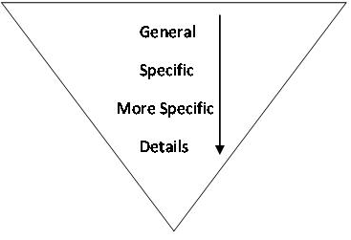
- ความสัมพันธ์แบบพีรามิดกลับหัวในการเขียนโครงงาน
  - เอกสารที่เกี่ยวข้อง
  - รูปแบบรายงาน[ENG-H2]
เอกสารนี้ใช้เป็น template สำหรับการเขียนรายงานฉบับสมบูรณ์ ชนิดและขนาดของฟอนต์ ตลอดจนลักษณะการจัดวางต่าง ๆ ได้กำหนดไว้ให้แล้ว ทำให้สามารถใส่ข้อความของโครงงานลงแทนที่ได้สะดวก
และได้มีการจัด Document Map เพื่อให้สืบค้นและแก้ไขได้ง่ายขึ้น โดยเปิดใช้งานที่ View->Navigation Pane ดังรูปที่ 2

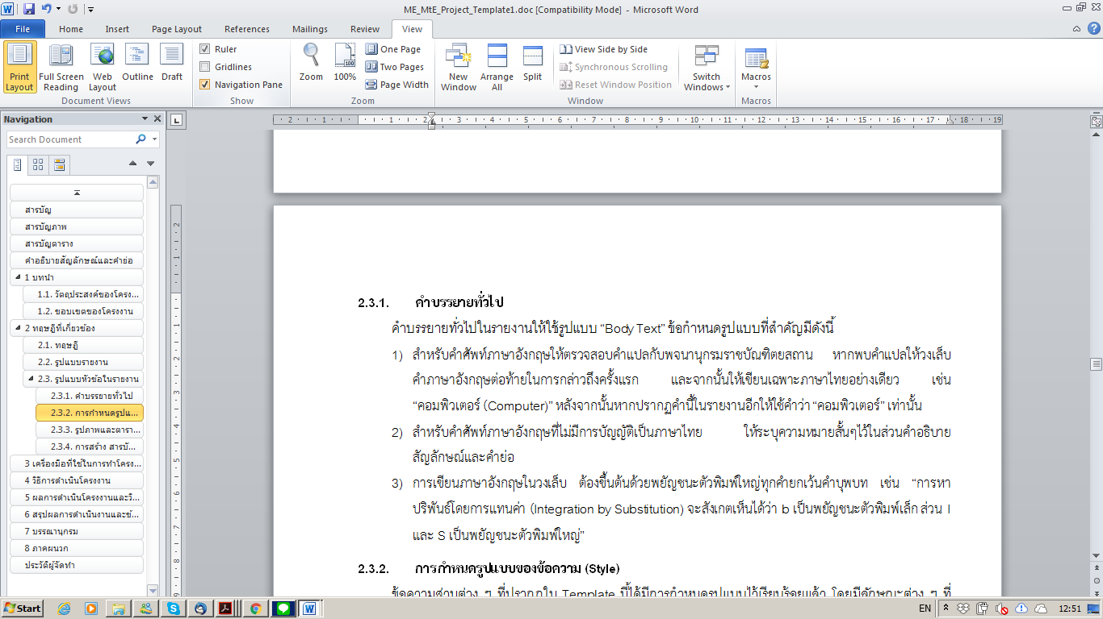
- แฟ้มข้อมูลเมื่อเปิด View->Document Map
หมายเหตุ;ให้ใช้รูปแบบการเขียนรายงานฉบับสมบูรณ์ตาม Template ที่กำหนดไว้นี้อย่างเคร่งครัด

  - รูปแบบหัวข้อในรายงาน [ENG-H2]
ในส่วนของรูปแบบหัวข้อตามที่กำหนดไว้นี้ตัวเลขนำหน้าหัวข้อจะถูกใส่โดยอัตโนมัติ โดยมีการจัดเรียงลำดับตามรูปแบบที่แสดงไว้ในสารบัญข้างต้น
หมายเหตุ: ไม่ควรเกิน 3 ลำดับชั้นเป็น 2.1.1.1
  - คำบรรยายทั่วไป[ENG-H3]
คำบรรยายทั่วไปในรายงานให้ใช้รูปแบบ “Body Text” ข้อกำหนดรูปแบบที่สำคัญมีดังนี้
- สำหรับคำศัพท์ภาษาอังกฤษให้ตรวจสอบคำแปลกับพจนานุกรมราชบัณฑิตยสถาน หากพบคำแปลให้วงเล็บคำภาษาอังกฤษต่อท้ายในการกล่าวถึงครั้งแรก และจากนั้นให้เขียนเฉพาะภาษาไทยอย่างเดียว เช่น “คอมพิวเตอร์ (Computer)” หลังจากนั้นหากปรากฏคำนี้ในรายงานอีกให้ใช้คำว่า “คอมพิวเตอร์” เท่านั้น
- สำหรับคำศัพท์ภาษาอังกฤษที่ไม่มีการบัญญัติเป็นภาษาไทย ให้ระบุความหมายสั้นๆไว้ในส่วนคำอธิบายสัญลักษณ์และคำย่อ
- การเขียนภาษาอังกฤษในวงเล็บ ต้องขึ้นต้นด้วยพยัญชนะตัวพิมพ์ใหญ่ทุกคำยกเว้นคำบุพบท เช่น “การหาปริพันธ์โดยการแทนค่า (Integration by Substitution) จะสังเกตเห็นได้ว่า b เป็นพยัญชนะตัวพิมพ์เล็ก ส่วน I และ S เป็นพยัญชนะตัวพิมพ์ใหญ่”
    - การกำหนดรูปแบบของข้อความ (Style)[ENG-H3]
ข้อความส่วนต่าง ๆ ที่ปรากฏใน Template นี้ได้มีการกำหนดรูปแบบไว้เรียบร้อยแล้ว โดยมีลักษณะต่าง ๆ ที่สำคัญดังนี้
- ฟอนต์ทั้งหมดเป็นแบบ TH SarabunNewที่มีขนาดแตกต่างกัน ตามที่ปรากฎในแต่ละส่วนของรายงาน
- หัวข้อหลักได้มีการกำหนดรูปแบบ (Style) และจัดเรียงหมายเลขลำดับให้เรียบร้อยแล้ว เพื่อความสะดวกทั้งการจัดเตรียมสารบัญโดยอัตโนมัติ การสร้าง Document Map และการจัดหมวดหมู่ของข้อความ เพื่อความสะดวกในการสืบค้นและแก้ไข
- ลักษณะรูปแบบที่กำหนดขึ้นมาใหม่นี้จะถูกตั้งชื่อโดยมีคำ ENG นำหน้า เช่น
  - ENG-Figure เป็นรูปแบบของการกำหนดลำดับรูป โดยอัตโนมัติ
  - ENG-Table เป็นรูปแบบของการกำหนดลำดับตาราง โดยอัตโนมัติ
  - ENG-H1,ENG-H2,ENG-H3 เป็นรูปแบบของจัดลำดับของหัวข้อหลักโดยอัตโนมัติ
  - ENG-Paragraph เป็นรูปแบบของของความที่ถูกจัดอยู่ในย่อหน้าหนึ่ง
- ข้อความโดยทั่วไปใช้รูปแบบ Normal
- หากมีความจำเป็นในการกำหนดรูปแบบของข้อความบางส่วนให้ใช้การกำหนดรูปแบบขึ้นเองตามความเหมาะสม

หมายเหตุ: รูปแบบบางส่วนได้แสดงไว้เป็นตัวอักษรสีแดงในวงเล็บท้ายข้อความเพื่อความเข้าใจ

    - รูปภาพและตาราง[ENG-H3]
- การจัดทำรูปภาพ [ENG-Paragraph]
รูปภาพทุกรูปจะต้องมีหมายเลขและคำบรรยายใต้ภาพ โดยคำบรรยายใต้ให้ใช้รูปแบบ “Fig Caption”ข้อมูลที่เป็นตัวเลขหรือตัวอักษรในรูปภาพ จะต้องมีขนาดใหญ่พอที่สามารถอ่านได้ชัดเจน คำบรรยายใต้ภาพ ไม่ควรใช้คำว่า “แสดง” เช่น ห้ามเขียนว่า “รูปที่ 1 แสดงความสัมพันธ์…” ให้ใช้เป็น“รูปที่ 1 ความสัมพันธ์…”ทุกรูปภาพจะต้องมีการอ้างอิงอยู่ในคำบรรยายเสมอ เช่น “การจัดรูปแบบสำหรับหัวข้อเรียงตามลำดับความสำคัญดังแสดงในรูปที่ 1” เป็นต้นรูปภาพที่ไม่ได้วาดขึ้นมาเอง จะต้องบอกที่มาของรูปนั้นด้วยเสมอ ไม่ว่าจะเป็นจากหนังสือหรือจากอินเทอร์เน็ต
- รูปแบบของตาราง[ENG-Paragraph]
ตารางทุกตารางต้องมีหมายเลขและคำบรรยายกำกับเหนือตาราง คำบรรยายเหนือตาราง ไม่ควรใช้คำว่า”แสดง” เช่นเดียวกับกรณีของรูปภาพ และใช้รูปแบบ “Table Caption” โดยมีตัวอย่างตารางดังต่อไปนี้[Normal]
ดังแสดงในตารางที่ 1
    - การสร้าง สารบัญ สารบัญภาพ และสารบัญตาราง แบบอัตโนมัติตาราง[ENG-H3]
สารบัญ สารบัญภาพ และสารบัญตาราง ถ้าทำตาม Style ที่ได้กำหนดไว้ใน Template นี้ ก็จะสามารถสร้าง สารบัญ สารบัญภาพ และสารบัญตาราง ได้ทันทีโดยใช้การ Update ขั้นตอนดังนี้ (ตัวอย่างดังต่อไปนี้เป็นการ Update สารบัญเพื่อให้เห็นขั้นตอน ส่วนการ Update สารบัญภาพ และสารบัญตารางก็มีขั้นตอนเช่นเดียวกัน)
- กดปุ่มซ้ายเลือกบริเวณใต้ สารบัญ สารบัญภาพ หรือสารบัญตาราง จะได้ผลดังรูปที่ 4
- กดปุ่มขวาเพื่อเลือก Update Field จะได้ผลดังรูปที่ 5
- กดปุ่มซ้ายเลือก Update จะได้ผลดังรูปที่ 6
- กดปุ่มซ้ายเลือก Update Page Numbers Only เพื่อเลือกปรับปรุงเฉพาะหมายเลขหน้าหรือเลือก Update Entire Table ถ้าต้องการปรับปรุงทั้งรายการและหมายเลขหน้า ก็จะได้สารบัญที่ถูกต้องโดยอัตโนมัติ
- การเปรียบเทียบผลการตรวจจับกรณีที่มีและไม่มีการลบขอบใบไม้[ENG-TABLE]
 | ปรับปรุงภาพครบทุกขั้นตอน | ไม่มีการลบขอบใบไม้
จำนวนแมลงที่ตรวจจับได้  ถูกต้อง ( เป็นแมลง )  ผิดพลาด ( ไม่เป็นแมลง ) | 458 (73.99%)  74 (11.95%) | 464 (74.96%)  156 (25.20%)
จำนวนแมลงที่ตรวจจับไม่ได้ | 161 (26.01%) | 155 (25.04%)
จำนวนแมลงทั้งหมด | (100%) | 619 (100%)

หมายเหตุ: รูปแบบของทั้งรูปภาพและตาราง เพื่อให้อยู่ใน Style ที่เหมาะสม ให้ใช้วิธี Copy จากที่กำหนดไว้อย่างถูกต้องตามตัวอย่างนี้ ไป Paste ไว้ใต้รูปหรือบนตารางที่ต้องการ หมายเลขที่ตามหลังรูปที่ กับตารางที่ จะถูกจัดเรียงโดยอัตโนมัติ

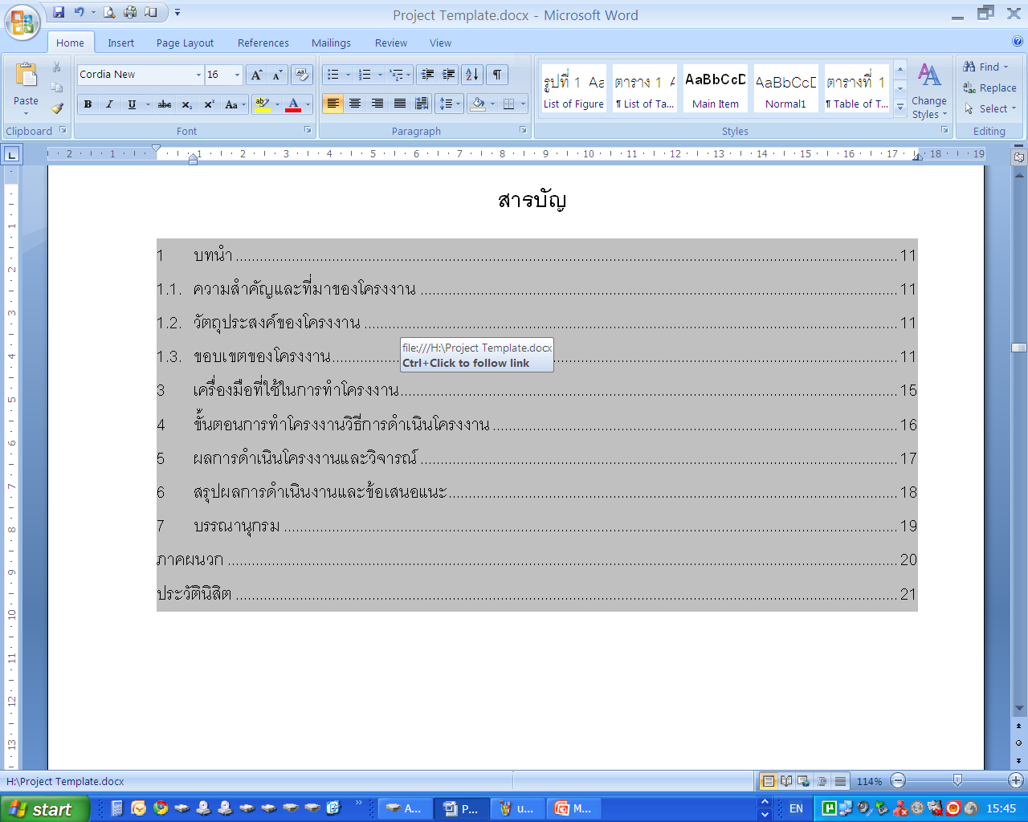
- เมื่อกดปุ่มซ้ายมือของเม้าส์ใต้สารบัญ[ENG-Figure]

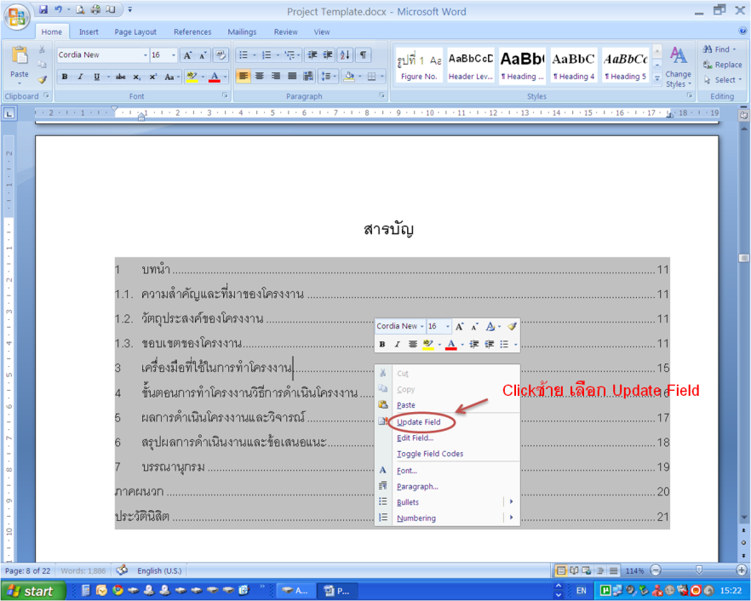
- เมื่อกดปุ่มขวามือของเมาส์จะปรากฏแถบให้เลือก Update Field
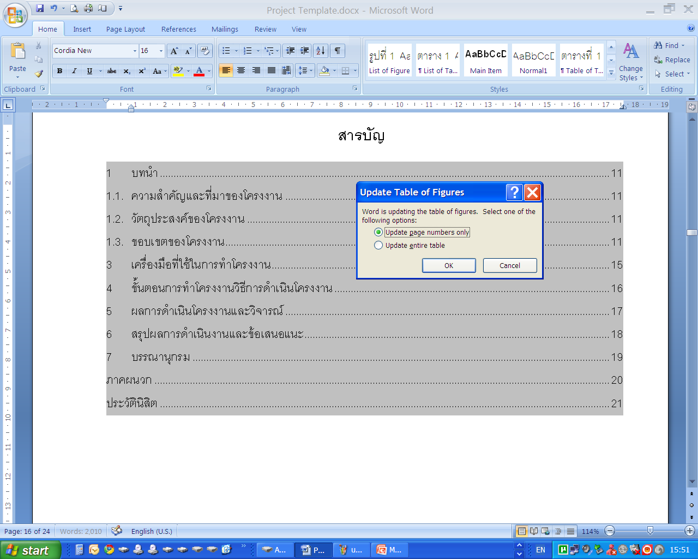
- เมื่อกดปุ่มขวามือของเมาส์เลือก Update Field
- เครื่องมือและวิธีการดำเนินโครงงาน
  - เครื่องมือที่ใช้ในการทำโครงงาน

ระบุอุปกรณ์เครื่องมือทั้งฮาร์ดแวร์และซอฟท์แวร์ที่สำคัญที่ใช้ในการทำโครงงาน

  - วิธีการดำเนินโครงงาน

ให้อธิบายขั้นตอนการทำโครงงานหรือการดำเนินงานที่สำคัญ รวมทั้งแสดงแผนผังการดำเนินงาน (Flow Chat) หรือแผนภาพบล็อก (Block Diagram) ในกรณีที่มีการดำเนินงานหลายประเภทให้เขียนการดำเนินงานแยกเป็นหัวข้อย่อย โดยให้ระบุตัวแปรหลักที่จะทำการศึกษาในแต่ละการดำเนินงาน

- ผลการดำเนินโครงงานและวิจารณ์
ให้กล่าวถึงผลการดำเนินงานต่างๆ และวิจารณ์ที่ได้ พร้อมทั้งผลการวิเคราะห์การดำเนินงานที่ได้ โดยให้สอดคล้องกับวัตถุประสงค์ที่ระบุไว้ในบทที่ 1 โดยการวิเคราะห์และเปรียบเทียบผลการดำเนินงานที่ได้นี้ สามารถทำให้ผู้อ่านเข้าใจได้ง่ายหากแสดงในรูปของกราฟ รูปแบบต่างๆ หรือในรูปตาราง

- สรุปผลการดำเนินงานและข้อเสนอแนะ
ให้นำเสนอการสรุปผลจากการดำเนินงานของโครงงานที่ได้ทำไป โดยทำการสรุปเนื้อหาสำคัญในแต่ละประเด็นให้ชัดเจน รวมทั้งข้อเสนอแนะ เพื่อใช้เป็นแนวทาง ในการปรับปรุงโครงงานเพิ่มเติมในอนาคต

- บรรณานุกรม
F Johnsson, R C Zijerveld, J C Schouten, C M van den Bleek, และ B Leckner. “Characterization of fluidization regimes by time-series analysis of pressure fluctuations.” International Journal of Multiphase Flow 26 (2000): 663-715.
Porametr Arromdee, และ Vladimir I Kuprianov. “Combustion of peanut shells in a cone-shaped bubbling fluidized-bed combustor using alumina as the bed material.” Applied Energy 97 (2012): 470-482.
สุรพล อุปดิสสกุล. สถิติ: การวางแผนการทดลองเบื้องต้น. กรุงเทพ: มหาวิทยาลัยเกษตรศาสตร์, 2521.

ในส่วนนี้ให้เรียบเรียงเอกสารทั้งหมดที่ใช้อ้างอิงในโครงงานนี้ โดยให้เขียนตามหลักมาตรฐานและความเหมาะสม โดยตัวอย่างบางส่วนของกรณีเอกสารในแต่ละรูปแบบ ได้แสดงไว้ดังนี้
กรณีหนังสือ
ผู้แต่ง. ชื่อหนังสือ. เล่มที่หรือจำนวนเล่ม (ถ้ามี). ครั้งที่พิมพ์ (ถ้ามี). ชื่อชุดหนังสือและลำดับที่ (ถ้ามี).
สถานที่พิมพ์. สำนักพิมพ์. ปีที่พิมพ์.
กรณีบทความในหนังสือ
ผู้เขียนบทความ. ชื่อบทความ. ในชื่อบรรณาธิการ (ถ้ามี), ชื่อเรื่อง, เลขหน้า, สถานที่พิมพ์: สำนักพิมพ์, ปีที่พิมพ์
กรณีบทความในวารสาร
ผู้เขียนบทความ. ชื่อบทความ. ชื่อวารสาร,ปีที่หรือเล่มที่ (เดือน): เลขหน้า.
กรณีผู้แต่งคนเดียว
สุรพล อุปดิสสกุล,2521. สถิติการวางแผนการทดลองเบื้องต้น. มหาวิทยาลัยเกษตรศาสตร์. กรุงเทพฯ. 145 น.
Kempthorne, O, 1967. The Design and Analysis of Experiments. Robert E. Krieger
Huntington, New York. 631. p.
กรณีผู้แต่งตั้งแต่สองคนขึ้นไป
พงษ์ศักดิ์ วรสุนทรโรสถ และโอะซานะ ฮิราโอะ.2522. เทคนิคการใช้รถ. โรงพิมพ์คุรุสภา, กรุงเทพ ฯ.
176 น.
Cochran,W.G.and G.M.Cox.1968. Experimental Designs. 2nd., John Wiley and Sons, New
York. 611 p.
กรณีวิทยานิพนธ์
ผู้เขียนวิทยานิพนธ์. ชื่อวิทยานิพนธ์. ระดับวิทยานิพนธ์. ชื่อสาขาวิชาหรือภาควิชา, คณะ, ชื่อมหาวิทยาลัย, ปีที่พิมพ์.
กรณีการสัมภาษณ์
ผู้ให้สัมภาษณ์. ตำแหน่ง (ถ้ามี). สัมภาษณ์, วัน เดือน ปี.
กรณีโสตทัศนวัสดุ
ชื่อผู้จัดทำ. (หน้าที่รับผิดชอบ ถ้ามี). ชื่อเรื่อง (ลักษณะของโสตทัศนวัสดุ). สถานที่ผลิต: หน่วยงานที่เผยแพร่,
ปีที่เผยแพร่.
กรณีสื่ออิเล็กทรอนิกส์ แฟ้มข้อมูลและโปรแกรมคอมพิวเตอร์
ชื่อผู้รับผิดชอบหลัก. ชื่อแฟ้มข้อมูล(หรือชื่อโปรแกรม). สถานที่ผลิต: ชื่อผู้ผลิตหรือผู้เผยแพร่, ปีที่จัดทำ.
- ภาคผนวก
  - ภาคผนวก ก (ถ้ามี)
หากมีข้อมูลและรายละเอียดของการทำโครงงานเพิ่มเติม ให้นำมาไว้ในส่วนของภาคผนวก
  - ภาคผนวก ข (ถ้ามี)

ประวัติผู้จัดทำ

- ชื่อ-นามสกุล...........................................................................เลขประจำตัวนักศึกษา....................................
สาขาวิชาวิศวกรรม ............................................................คณะวิศวกรรมศาสตร์ มหาวิทยาลัยสงขลานครินทร์
ที่อยู่ปัจจุบัน ................................................................................................................................................
……………………………………………………………………………………….…………………….……..
โทรศัพท์ ที่บ้าน.................................................................โทรศัพท์เคลื่อนที่..................................................
สถานที่ทำงาน(ถ้ามี) ……….......................................................................................................................
.................................................................................................................................................................
โทรศัพท์ที่ทำงาน (ถ้ามี)......................................................E-mail……………………………….……………
ระดับการศึกษา:
คุณวุฒิการศึกษา จากโรงเรียน/สถาบัน ปีการศึกษาที่จบ
มัธยมศึกษาตอนปลาย …………………….......................................... ….................................
มัธยมศึกษาตอนต้น ....................................................................... .....................................
- ชื่อ-นามสกุล...........................................................................เลขประจำตัวนักศึกษา........................................
สาขาวิชาวิศวกรรม ............................................................คณะวิศวกรรมศาสตร์ มหาวิทยาลัยสงขลานครินทร์
ที่อยู่ปัจจุบัน ................................................................................................................................................
……………………………………………………………………………………….…………………….……..
โทรศัพท์ ที่บ้าน.................................................................โทรศัพท์เคลื่อนที่..................................................
สถานที่ทำงาน(ถ้ามี) ……….......................................................................................................................
.................................................................................................................................................................
โทรศัพท์ที่ทำงาน (ถ้ามี)......................................................E-mail……………………………….……………
ระดับการศึกษา:
คุณวุฒิการศึกษา จากโรงเรียน/สถาบัน ปีการศึกษาที่จบ
มัธยมศึกษาตอนปลาย …………………….......................................... ….................................
มัธยมศึกษาตอนต้น ....................................................................... .....................................

หมายเหตุ ให้ใส่ข้อมูลของทุกคนที่ร่วมในโครงงาน

